**T.C.**

**Tepebaşı Kaymakamlığı**

**Ziya Gökalp İlkokulu Müdürlüğü**



**2024-2028**

**Stratejik Planı**



“Milli Eğitim'in gayesi; memlekete ahlâklı, karakterli, cumhuriyetçi, inkılâpçı, olumlu, atılgan, başladığı işleri başarabilecek kabiliyette, dürüst, düşünceli, iradeli, hayatta rastlayacağı engelleri aşmaya kudretli, karakter sahibi genç yetiştirmektir. Bunun için de öğretim programları ve sistemleri ona göre düzenlenmelidir. (1923)”

Mustafa Kemal ATATÜRK



**Sunuş** 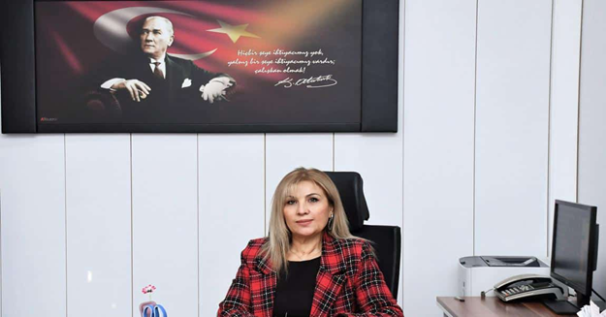

Ziya Gökalp İlkokulu olarak en büyük amacımız ,hızla değişen teknolojisiyle birlikte yeni bir boyut kazanan eğitim analayışıyla daha dinamik daha üretken daha araştırmacı bireyler yetiştirmekle birlikte girdikleri her türlü ortamda çevresindekilere ışık tutan, topluma , ailesine ve kendisine karşı sorumluluklarının bilincinde olan , milli ve manevi değerleri özümsemiş ülkemizi daha da ileriye götürecek nesiller yetiştirmektir.

Çağımız, başarı için sistemli ve planlı bir çalışmayı kaçınılmaz kılmıştır. Sürekli değişen ve gelişen ortamlarda çağın gerekleri ile uyumlu bir eğitim öğretim anlayışını sistematik bir şekilde devam ettirebilmemiz, belirlediğimiz stratejileri en etkin şekilde uygulayabilmemiz ile mümkün olacaktır. Başarılı olmak da iyi bir planlama be bu planın etkin bir şekilde uygulanmasına bağlıdır.

Hazırlanan bu stratejik plan okulumuzun çağa uyumu ve gelişimi açısından tespit edilen ve ulaşılmasın gereken hedeflerin yönünü doğrultusunu ve tercihlerini kapsamaktadır. Stratejik Planımızla, okulumuzun eğitim yapısının daha da güçlendirilmesinde bir rehber olarak kullanılması amaçlanmıştır. Bu Planlama; 5018 sayılı Kamu Mali Yönetimi ve Kontrol Kanunu gereği, Kamu kurumlarında stratejik planlamanın yapılması gerekliliği esasına dayanarak hazırlanmıştır.

Okulumuza ait bu planın hazırlanmasında her türlü özveriyi gösteren ve sürecin tamamlanmasına katkıda bulunan idaremize, stratejik planlama ekibimize, İlçe Milli Eğitim müdürlüğümüz Strateji Geliştirme Bölümü çalışanlarına teşekkür ediyor, bu planın başarıyla uygulanması ile okulumuzun başarısının da daha da artacağına inanıyor, tüm personelimize başarılar diliyorum.

**Mehtap TEPE**

**Okul Müdürü**

İçindekiler

GİRİŞ 8

PLAN HAZIRLIK SÜRECİ 8

Stratejik Plan Üst Kurulu 9

DURUM ANALİZİ 11

Okulun Kısa Tanıtımı 11

Okulun Mevcut Durumu: Temel İstatistikler 12

Okul Künyesi 12

Çalışan Bilgileri 13

Okulumuz Bina ve Alanları 14

Sınıf ve Öğrenci Bilgileri 15

Donanım ve Teknolojik Kaynaklarımız 16

Gelir ve Gider Bilgisi 16

Paydaş Analizi 17

Öğrenci Anketi Sonuçları: 17

Öğretmen Anketi Sonuçları: 19

Veli Anketi Sonuçları: 20

GZFT (Güçlü, Zayıf, Fırsat, Tehdit) Analizi 21

İçsel Faktörler 21

Dışsal Faktörler 23

Gelişim ve Sorun Alanları 24

Gelişim ve Sorun Alanlarımız 25

MİSYON, VİZYON VE TEMEL DEĞERLER 27

MİSYONUMUZ 28

VİZYONUMUZ 28

TEMEL DEĞERLERİMİZ 29

TEMA I: EĞİTİM VE ÖĞRETİME ERİŞİM 31

Stratejik Amaç 1: 31

Performans Göstergeleri 32

TEMA II: EĞİTİM VE ÖĞRETİMDE KALİTENİN ARTIRILMASI 34

Stratejik Amaç 2: 34

Stratejik Hedef 2.1 35

Performans Göstergeleri 35

Stratejik Hedef 2.2. 36

Performans Göstergeleri 36

TEMA III: KURUMSAL KAPASİTE 37

Stratejik Amaç 3: 37

Stratejik Hedef 3.1. 37

Performans Göstergeleri 37

**Tablolar**

Tablo 1: Stratejik Plan Üst Kurulu ve Stratejik Ekip Bilgileri 9

Tablo 2: Okul Künyesi 12

Tablo 3: Çalışan Bilgileri Tablosu 13

Tablo 4: Okul Yerleşkesine İlişkin Bilgiler 14

Tablo 5: Öğrenci Sayıları 15

Tablo 6: Teknolojik Kaynaklar Tablosu 16

Tablo 7: Gelir/Gider Bilgisi tablosu 16

Tablo 8: 2019-2023 Stratejik Planı Faaliyet/Proje Maliyetlendirme Tablosu 39

# Şekiller

Şekil 1: Öğrencilerin Ulaşılabilirlik Düzeyi 18

Şekil 2: Katılımcı Karar Alma Seviyesi 19

Şekil 3: Velilerin Ulaşabilme Seviyesi 20

I. BÖLÜM

Giriş ve Plan Hazırlık Süreci

## GİRİŞ

5018 Sayılı Kamu Mali Yönetimi ve Kontrol Kanunu ile kamu kaynaklarının daha etkili ve verimli bir şekilde kullanılması, hesap verebilir ve saydam bir yönetim anlayışının oluşması hedeflenmektedir.

2024-2028 dönemi stratejik planının hazırlanması sürecinin temel aşamaları; kurul ve ekiplerin oluşturulması, çalışma takviminin hazırlanması, uygulanacak yöntemlerin ve yapılacak çalışmaların belirlenmesi şeklindedir.

## PLAN HAZIRLIK SÜRECİ

Okulumuzun 2024-2028 dönemlerini kapsayan stratejik plan hazırlık aşaması, üst kurul ve stratejik plan ekibinin oluşturulması ile başlamıştır. Ekip üyeleri bir araya gelerek çalışma takvimini oluşturulmuş, görev dağılımı yapılmıştır. Okulun 2019-2023 Stratejik Planda yer alan amaçlar, hedefler, göstergeler ve faaliyetler incelenmiş ve değerlendirilmiştir. Eğitim Vizyonu 2024, mevzuat, üst politika belgeleri, paydaş, PESTLE, GZFT ve kuruluş içi analizlerinden elde edilen veriler ışığında eğitim ve öğretim sistemine ilişkin sorun ve gelişim alanları ile eğitime ilişkin öneriler tespit edilmiştir.

Planlama sürecine aktif katılımını sağlamak üzere paydaş anketi, toplantı ve görüşmeler yapılmıştır. Geleceğe yönelim bölümüne geçilerek okulumuzun amaç, hedef, gösterge ve eylemleri belirlenmiştir. Çalışmaları yürüten ekip ve kurul bilgileri altta verilmiştir.

## Stratejik Plan Üst Kurulu

**Tablo 1: Stratejik Plan Üst Kurulu ve Stratejik Ekip Bilgileri**

|  |  |  |  |
| --- | --- | --- | --- |
| **Üst Kurul Bilgileri** | | **Ekip Bilgileri** |  |
| **Adı Soyadı** | **Unvanı** | **Adı Soyadı** | **Unvanı** |
| **Mehtap TEPE** | Okul Müdürü | Gamze ER | Müdür Yardımcısı |
| **Gamze ER** | Müdür Yardımcısı | Resul KÖSEOĞLU | Sınıf Öğretmeni |
| **İpek ERDOĞAN** | Sınıf Öğretmeni | Hüseyin CAN | Sınıf Öğretmeni |
| **Cansu TATLIŞARAP** | Okul Aile Birliği  Başkanı | İpek ERDOĞAN | Sınıf Öğretmeni |
| **Berna ARSLAN** | Okul Aile Birliği  Başkan Yardımcısı |  |  |

II. BÖLÜM

Durum Analizi

## DURUM ANALİZİ

Durum analizi bölümünde okulumuzun mevcut durumu ortaya konularak neredeyiz sorusuna yanıt bulunmaya çalışılmıştır. Bu kapsamda okulumuzun kısa tanıtımı, okul künyesi ve temel istatistikleri, paydaş analizi ve görüşleri ile okulumuzun Güçlü Zayıf Fırsat ve Tehditlerinin (GZFT) ele alındığı analize yer verilmiştir.

## Okulun Kısa Tanıtımı

Okulumuz, 09.04.1963 tarih ve 87 sayılı Encümen kararı ile tek kat ve 5 derslikli olarak inşa edilmiş, Ziya Gökalp İlkokulu olarak 10.10.1963 tarihinde 45 öğrenci ve 5 öğretmen ile eğitim-öğretime başlamıştır.1966 yılında ikinci kat İlavesi yapılmış.1974 yılında ek derslik (B blok ) yapılmış,1991 yılında İlköğretime dönüştürülmüştür. 11/04/2012 tarih ve 28261 sayılı Resmi Gazetede yayınlanarak yürürlüğe giren 30/03/2012 tarih ve 6287 sayılı İlköğretim ve Eğitim Kanunu’na göre okulumuz 2013-2014 eğitim öğretim yılından itibaren Ziya Gökalp İlkokulu olarak hizmet vermeye başlamıştır. Okulumuzun B Blok Binasının 2023 Yılında resmi olarak yıkım kararı çıkmıştır. Okulumuz A Blokta İkili Eğitim şeklinde , 3 anasınıfı,1 özel eğitim sınıfı,1,2,3 ve 4. Sınıf şubeleri, 1 Uyum sınıfı ile toplamda 21 şubede eğitim öğretime devam edilmektedir.

## Okulun Mevcut Durumu: Temel İstatistikler

Bu bölümde, okulumuzun temel istatistiksel verileri yer almaktadır.

## Okul Künyesi

Okulumuzun temel girdilerine ilişkin bilgiler altta yer alan okul künyesine ilişkin tabloda yer almaktadır.

**Tablo 2: Okul Künyesi**

|  |  |  |  |  |  |  |  |
| --- | --- | --- | --- | --- | --- | --- | --- |
| **İli:** |  |  |  | **İlçesi:** |  |  |  |
| **Adres:** | Sütlüce Mahallesi. Uluzafer Cd. No: 87  Tepebalı/ESKİŞEHİR | | | **Coğrafi Konum (link)*:** | |  | |
| **Telefon Numarası:** | 222 322 2015 | | | **Faks Numarası:** | | 022232316 37 | |
| **e- Posta Adresi:** | [**887687@meb.k12.tr**](mailto:887687@meb.k12.tr) | | | **Web sayfası adresi:** | | <http://ziyagokalpioo.meb.k12.tr/> | |
| **Kurum Kodu:** | **887687** | | | **Öğretim Şekli:** | | İkili Eğitim | |
| **Okulun Hizmete Giriş Tarihi: 10.10.1963** | | | | **Toplam Çalışan Sayısı \*** | | 37 | |
| **Öğrenci Sayısı:** | Kız | 236 | | **Öğretmen Sayısı** | Kadın | 20 | |
| Erkek | 256 | | Erkek | 9 | |
| **Toplam** | 492 | | **Toplam** | 29 | |
| **Derslik Başına Düşen Öğrenci Sayısı** | | | : 37 | **Şube Başına Düşen Öğrenci Sayısı** | | | : 23 |
| **Öğretmen Başına Düşen Öğrenci Sayısı** | | | : 16 | **Şube Başına 30’dan Fazla Öğrencisi Olan Şube Sayısı** | | | : 3 |
| **Öğrenci Başına Düşen Toplam Gider Miktarı\*** | | |  | **Öğretmenlerin Kurumdaki Ortalama Görev Süresi** | | | 8 |

## Çalışan Bilgileri

Okulumuzun çalışanlarına ilişkin bilgiler altta yer alan tabloda belirtilmiştir.

**Tablo 3: Çalışan Bilgileri Tablosu**

|  |  |  |  |  |
| --- | --- | --- | --- | --- |
| **Unvan** | | **Erkek** | **Kadın** | **Toplam** |
| Okul Müdürü ve Müdür Yardımcısı | |  | **2** | **2** |
| Sınıf Öğretmeni | | **8** | **14** | **22** |
| Branş Öğretmeni | | 1 | **1** | **2** |
| Rehber Öğretmen | |  | **1** | **1** |
| İdari Personel | | 1 |  |  |
| Yardımcı Personel | | **1** | **3** | **4** |
| Güvenlik Personeli | |  | **1** | **1** |
| Piktes Türkçe Öğreticisi | | **1** | **2** | **3** |
| Genel TOPLAM | **11** | **24** | **37** |

## Okulumuz Bina ve Alanları

Okulumuzun binası ile açık ve kapalı alanlarına ilişkin temel bilgiler Tablo 4’de yer almaktadır.

**Tablo 4: Okul Yerleşkesine İlişkin Bilgiler**

|  |  |  |  |  |
| --- | --- | --- | --- | --- |
| **Okul Bölümleri** |  | **Özel Alanlar** | **Var** | **Yok** |
| Okul Kat Sayısı | 2 Bina 2 kat  (B BLOK KAPALI) | Çok Amaçlı Salon | X |  |
| Derslik Sayısı | 13 | Çok Amaçlı Saha |  | X |
| Derslik Alanları (m2) | 800 | Kütüphane | X |  |
| Kullanılan Derslik Sayısı | 13 | Fen Laboratuvarı |  | X |
| Şube Sayısı | 21 | Bilgisayar Laboratuvarı |  | X |
| İdari Odaların Alanı (m2) | 30 | İş Atölyesi |  | X |
| Öğretmenler Odası (m2) | 55 | Beceri Atölyesi |  | X |
| Okul Oturum Alanı (m2) | 3681 | Pansiyon |  | X |
| Okul Bahçesi (Açık Alan)(m2) | 2594 |  |  |  |
| Okul Kapalı Alan (m2) | 1087 |  |  |  |
| Sanatsal, bilimsel ve sportif amaçlı toplam alan (m2) | 65 |  |  |  |
| Kantin (m2) | - |  |  |  |
| Tuvalet Sayısı | 9 |  |  |  |
| Diğer (arsiv, kalorifer dairesivb) | 350 |  |  |  |

## Sınıf ve Öğrenci Bilgileri

Okulumuzda yer alan sınıflar ve bu sınıflarda öğrenim gören öğrenci sayıları alttaki tabloda yer almaktadır.

**Tablo 5: Öğrenci Sayıları**

|  |  |  |  |  |  |  |  |
| --- | --- | --- | --- | --- | --- | --- | --- |
| **Sınıfı** | **Erkek** | **Kız** | **Toplam** | **Sınıfı** | **Erkek** | **Kız** | **Toplam** |
| ÖZEL EĞİTİM | 6 | 3 | 9 | 3/B SINIFI | 14 | 19 | 33 |
| 1/A SINIFI | 10 | 14 | 24 | 3/C SINIFI | 17 | 16 | 33 |
| 1/B SINIFI | 12 | 14 | 26 | 3/D SINIFI | 13 | 18 | 31 |
| 1/C SINIFI | 17 | 11 | 28 | 4/A SINIFI | 10 | 12 | 22 |
| 1/D SINIFI | 18 | 9 | 27 | 4/B SINIFI | 9 | 9 | 18 |
| 2/A SINIFI | 15 | 13 | 28 | 4/C SINIFI | 12 | 9 | 21 |
| 2/B SINIFI | 15 | 9 | 24 | 4/D SINIFI | 9 | 10 | 19 |
| 2/C SINIFI | 11 | 12 | 23 | ANASINIFIA | 13 | 7 | 20 |
| 2/D SINIFI | 16 | 12 | 28 | ANASINIFI B | 10 | 15 | 25 |
| 3/A SINIFI | 17 | 12 | 29 | ANASINIFIC | 12 | 12 | 24 |

## Donanım ve Teknolojik Kaynaklarımız

Teknolojik kaynaklar başta olmak üzere okulumuzda bulunan çalışır durumdaki donanım malzemelerine ilişkin bilgilere tabloda yer verilmiştir.

**Tablo 6: Teknolojik Kaynaklar Tablosu**

|  |  |  |  |
| --- | --- | --- | --- |
|  | | | |
| Masaüstü Bilgisayar Sayısı | 7 | Yazıcı Sayısı | 19 |
| Taşınabilir Bilgisayar Sayısı | 2 | Fotokopi Makinası Sayısı | 4 |
| Akıllı Tahta Sayısı | 11 | İnternet Bağlantı Hızı | 1024 |
|  |  |  |  |

## Gelir ve Gider Bilgisi

Okulumuzun genel bütçe ödenekleri, okul aile birliği gelirleri ve diğer katkılarda dâhil olmak üzere gelir ve giderlerine ilişkin son iki yıl gerçekleşme bilgileri alttaki tabloda verilmiştir.

**Tablo 7: Gelir/Gider Bilgisi tablosu**

|  |  |  |
| --- | --- | --- |
| **Yıllar** | **Gelir Miktarı** | **Gider Miktarı** |
| **2022** | 28838.52 | 19797.81 |
| **2023** | 35164.8 | 33969.0 |

## Paydaş Analizi

Kurumumuzun temel paydaşları öğrenci, veli ve öğretmen olmakla birlikte eğitimin dışsal etkisi nedeniyle okul çevresinde etkileşim içinde olunan geniş bir paydaş kitlesi bulunmaktadır. Paydaşlarımızın görüşleri anket, toplantı, dilek ve istek kutuları, elektronik ortamda iletilen önerilerde dâhil olmak üzere çeşitli yöntemlerle sürekli olarak alınmaktadır.



OKUL

MÜDÜRÜ

OKUL AİLE

BİRLİĞİ BAŞKANI

ÖĞRETMEN

KURULLARI

OKUL

MÜDÜR

YARDIMCISI

ZÜMRE VE OKUL

KURULLAR MÜDÜR YARDIMCISI



Paydaş anketlerine ilişkin ortaya çıkan temel sonuçlara altta yer verilmiştir :

## Öğrenci Anketi Sonuçları:

Okulumuzda toplam 492 öğrenci öğrenim görmektedir. Örneklem seçim yöntemine göre seçilmiş toplam 260 öğrenciye uygulanan anket sonuçları aşağıda yer almaktadır.

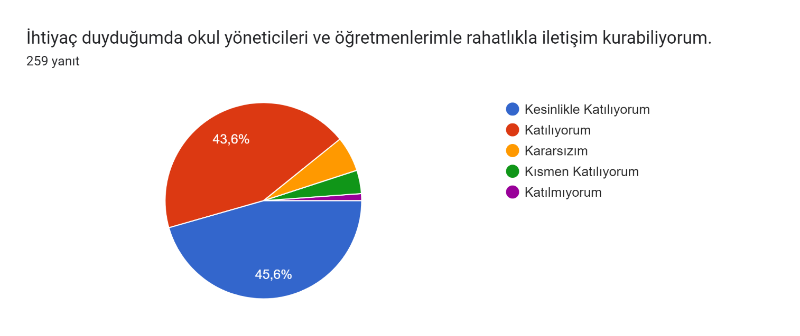

**Şekil 1: Öğretmen ve Okul Yöneticileri Ulaşılabilirlik Düzeyi**

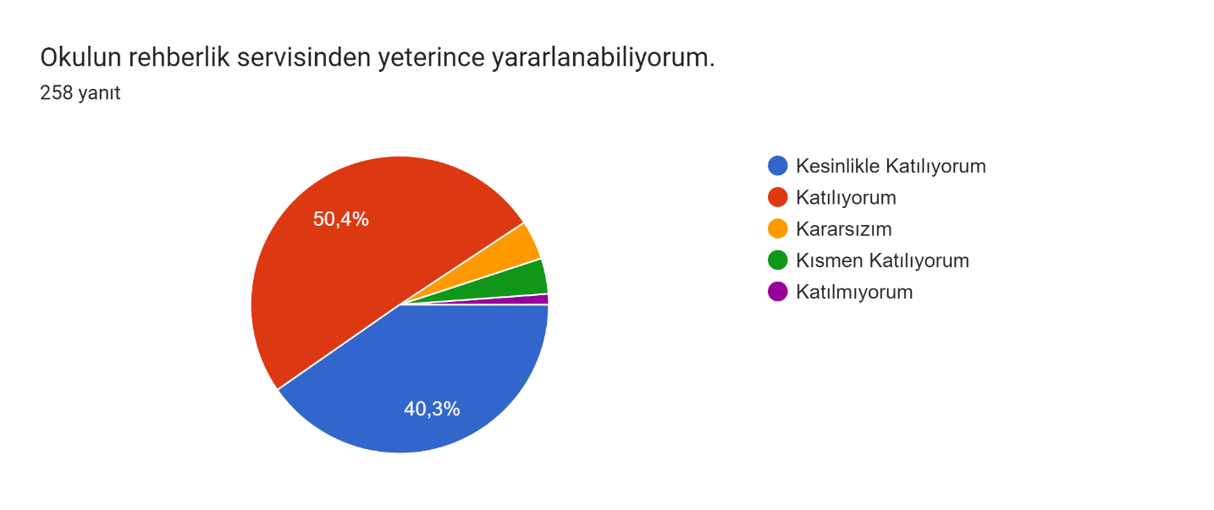

**Şekil 2: Rehberlik Servisi Ulaşılabilirlik Düzeyi**

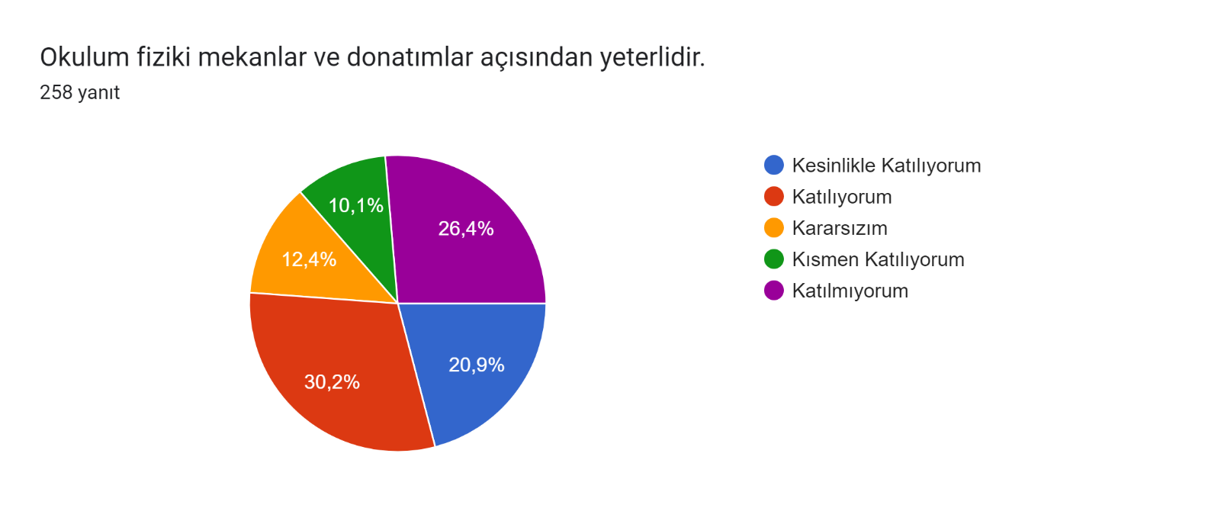

**Şekil 3: Okul Fiziki Yapısı ve Donatım**

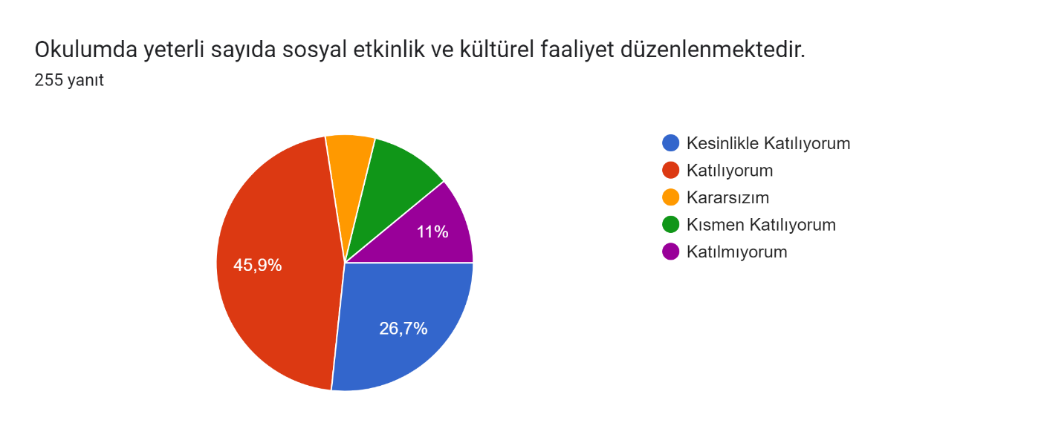

**Şekil 3: Sosyal Kültürel Etkinlikler**

## Öğretmen Anketi Sonuçları:

Okulumuzda görev yapmakta olan toplam 24 öğretmenin tamamına uygulanan anket sonuçları aşağıda yer almaktadır.

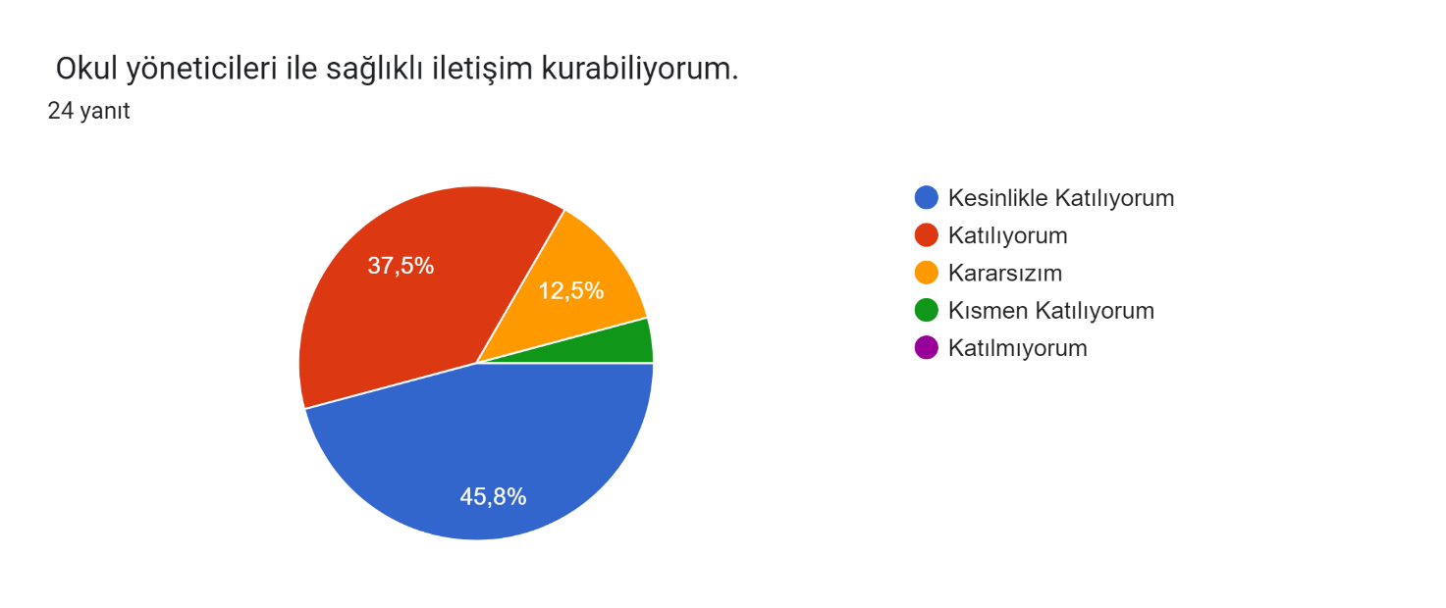

**Şekil 1: Okul Yöneticileri Ulaşılabilirlik Düzeyi**

Formlar yanıt grafiği. Soru başlığı: Okulumuzda, çalışanlar arasında her türlü fırsat eşitliği sağlanmaktadır.
. Yanıt sayısı: 24 yanıt.

**Şekil 2: Çalışanlar Arası Fırsat Eşitliği**

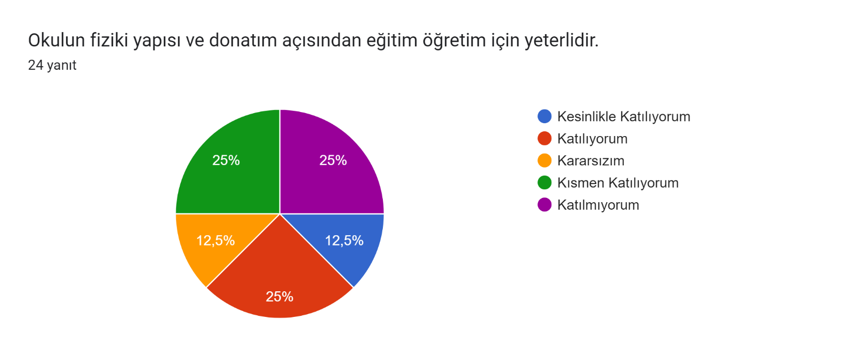

**Şekil 3: Okul Fiziki Yapısı ve Donatım**

Formlar yanıt grafiği. Soru başlığı:  Okulda çalışanların dile getirdiği şikayet ve öneriler dikkate alınmaktadır        
. Yanıt sayısı: 24 yanıt.

**Şekil 4: Şikayet ve Öneriler**

## Veli Anketi Sonuçları:

492 veli içerisinde Örneklem seçimi Yöntemine göre 179 kişi seçilmiştir. Okulumuzda öğrenim gören öğrencilerin velilerine yönelik gerçekleştirilmiş olan anket çalışması sonuçları aşağıdaki gibidir.

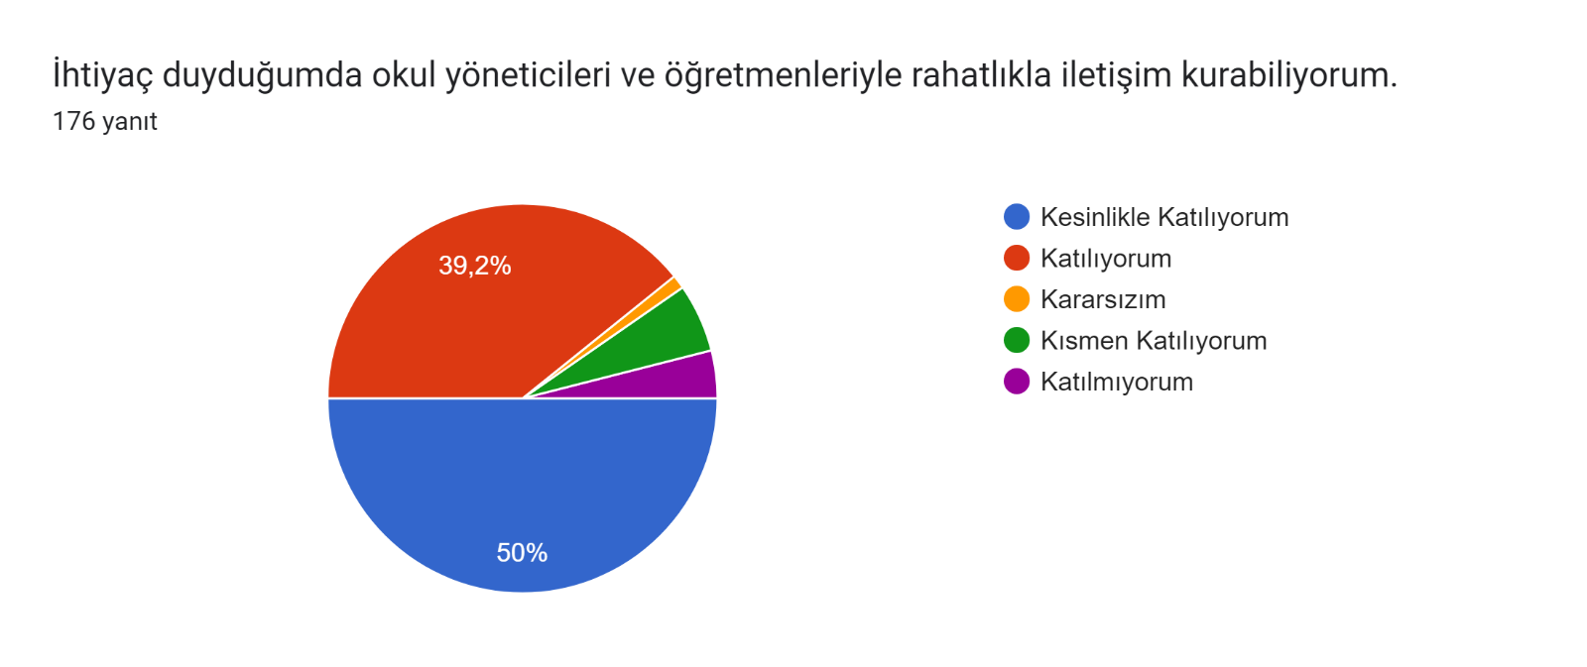

**Şekil 1: Öğretmen ve Okul Yöneticileri Ulaşılabilirlik Düzeyi**

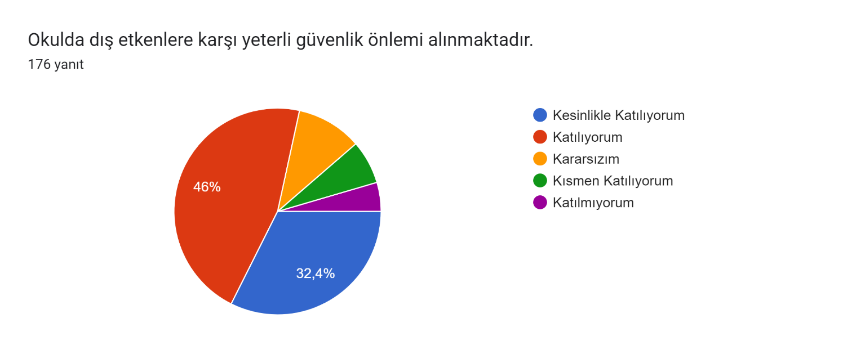

**Şekil 2: Okul Güvenliği Düzeyi**

Formlar yanıt grafiği. Soru başlığı: Öğrencimle ilgili konularda okulda rehberlik hizmeti alabiliyorum.
. Yanıt sayısı: 175 yanıt.

**Şekil 3: Rehberlik Servisi Ulaşılabilirlik Düzeyi**

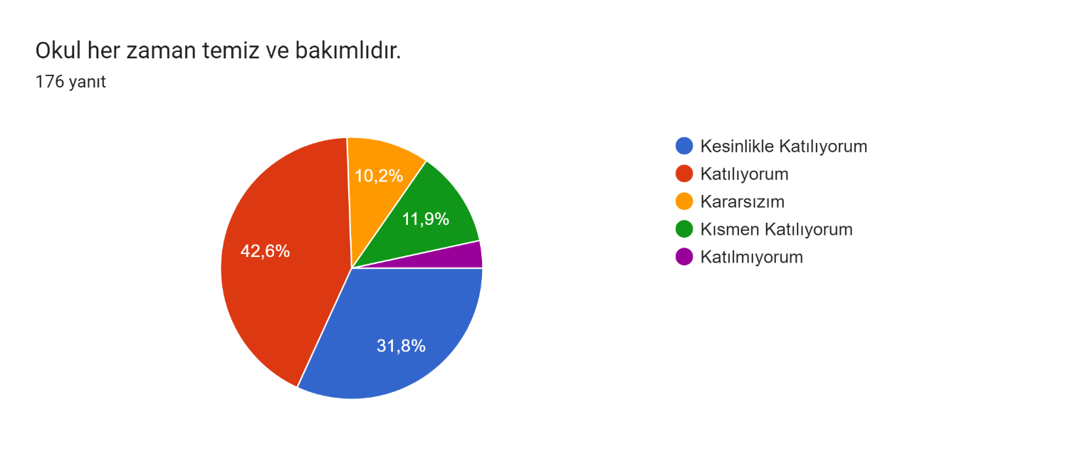

**Şekil 2: Okul Temizliği ve Bakımı**

## GZFT (Güçlü, Zayıf, Fırsat, Tehdit) Analizi

Okulumuzun temel istatistiklerinde verilen okul künyesi, çalışan bilgileri, bina bilgileri, teknolojik kaynak bilgileri ve gelir gider bilgileri ile paydaş anketleri sonucunda ortaya çıkan sorun ve gelişime açık alanlar iç ve dış faktör olarak değerlendirilerek GZFT tablosunda belirtilmiştir. Dolayısıyla olguyu belirten istatistikler ile algıyı ölçen anketlerden çıkan sonuçlar tek bir analizde birleştirilmiştir.

Kurumun güçlü ve zayıf yönleri donanım, malzeme, çalışan, iş yapma becerisi, kurumsal iletişim gibi çok çeşitli alanlarda kendisinden kaynaklı olan güçlülükleri ve zayıflıkları ifade etmektedir ve ayrımda temel olarak okul müdürü/müdürlüğü kapsamından bakılarak iç faktör ve dış faktör ayrımı yapılmıştır.

## İçsel Faktörler Güçlü Yönler

|  |  |
| --- | --- |
| **Güçlü Yönler** | |
| Öğrenciler | Öğrencilerimin evlerinin okula yakınlığı |
| Çalışanlar | Öğretmenlerimizin genellikle 5 ve üzeri yıl okulumuzda bulunması |
| Veliler | Öğretmen ve idare ile iyi iletişimde bulunmaları |
| Bina ve Yerleşke | Okul bahçemizin öğrenciler için uygun genişlikte olması |
| Donanım | Eğitim için gerekli teknoloji ve donanımların tam olması |
| Bütçe | Okul Aile Birliğinin gayretli olması |
| Yönetim Süreçleri | Okul müdürünün tecrübeli oluşu Çalışanlar ve yönetim arasında olumlu bir ilişki olması.Tüm kararların ortak alınması |
| İletişim Süreçleri | Öğretmenlerimizin ve idari personel arasındaki tüm iletişim kanallarının açık ve yapıcı olması . |

**Zayıf Yönler**

|  |  |
| --- | --- |
| **Zayıf Yönler** | |
| Öğrenciler | Yabancı öğrencilerin Türkçe bilmeyişi ve sosyo-kültürel uyum konusunda okula başlangıçta zorlanmaları. |
| Çalışanlar | Kadrolu 1 engelli hizmetlimizin bulunması. Diğer yardımcı hizmetler  personelin geçici görevlendirme ile çalışıyor olması. |
| Veliler | Özellikle yabancı uyruklu velilerimizin Türkçe bilmeyişi iletişim problemleri yaratmaktadır. Genel olarak sosyo kültürel ve ekonomik düzeyin zayıf olması. |
| Bina ve Yerleşke | Okul binamızın eski olması. Ana binamız 1963 yapımı.2 bina olmasına rağmen tek binanın yıkım kararı olması ve tek binada eğitim öğretim yapılması derslik ve genel alan açısından sınırlandırmaktadır. |
| Donanım | Okul Binamızın tek olması nedeniyle spor salonunun ve kütüphanenin olmaması |
| Bütçe | Velilerimizi ekonomik kısıtları nedeniyle aile birliğine katkıları azdır. |
| Yönetim Süreçleri | Velilerden yeterli düzeyde destek ve katkının olmaması. |
| İletişim Süreçleri | Yabancı uyruklu velilerimizle Türkçe bilmemelerinden kaynaklanan ve tercüman olmamasından kaynaklanan iletişim problemleri yaşanmaktadır ve sosyo kültürel açıdan zayıf bir veli profili olduğu için iletişim problemleri yaşanabilmektedir. |

**Dışsal Faktörler Fırsatlar**

|  |  |
| --- | --- |
| **Fırsatlar** | |
| Politik | *Eğitim kökenli Milli Eğitim Bakanının olması. |
| Ekonomik | *Okulumuz için gerekli tüm ihtiyaçların karşılanması |
| Sosyolojik | *Eskişehir’in eğitime bakış açısının çok iyi olması. |
| Teknolojik | *Fatih Projesi kapsamında tüm sınıflarda akıllı tahtanın aktif şekilde  kullanılması . |
| Mevzuat-Yasal | *Çalışmalarımızı destekleyen yasal altyapının olması , mevzuatın  gelişime açık olması. |
| Ekolojik | Okula öğrencilerimizin ulaşımlarının kolaylığı  Okulun Anadolu Üniversitesi’ne yakınlığı |

**Tehditler**

|  |  |
| --- | --- |
| **Tehditler** | |
| Politik | Okulumuzun milli eğitim bütçesinden, ortaöğretim kurumlarına nazaran yeterince yararlanamaması. |
| Ekonomik | * Yakın çevre ve velilerin genel ekonomik, sosyal ve kültürel yapılarının geri kalmış olması. * Finansman kaynaklarının azlığı |
| Sosyolojik | * Mahallede göç hareketliliğinin fazla olması * Parçalanmış ailelerin fazlaca olması * Çevre duyarlılığı az olması * Mahalledeki yeni yapılaşmanın 1+1 yönünde şekillenmesi * Merkeze ulaşım kolay olmakla birlikte uzak olmasından dolayı öğrencilerin çeşitli kaynaklara ulaşmada (kütüphane, tiyatro, sosyal ve kültürel merkezlere) sıkıntı yaşaması çevresinde bu ihtiyaçları karşılayacak   alanların olmaması. |

|  |  |
| --- | --- |
| Teknolojik | Okulda teknolojk altyapının zayıf olması |
| Mevzuat-  Yasal | Mevzuatın değişiminin öğrenci ve öğretmen üzerinde etkileri |
| Ekolojik | Okul çevresinde devam eden inşaat çalışmaları . |

## Gelişim ve Sorun Alanları

Gelişim ve sorun alanları analizi ile GZFT analizi sonucunda ortaya çıkan sonuçların planın geleceğe yönelim bölümü ile ilişkilendirilmesi ve buradan hareketle hedef, gösterge ve eylemlerin belirlenmesi sağlanmaktadır.

Gelişim ve sorun alanları ayrımında eğitim ve öğretim faaliyetlerine ilişkin üç temel tema olan Eğitime Erişim, Eğitimde Kalite ve kurumsal Kapasite kullanılmıştır. Eğitime erişim, öğrencinin eğitim faaliyetine erişmesi ve tamamlamasına ilişkin süreçleri; Eğitimde kalite, öğrencinin akademik başarısı, sosyal ve bilişsel gelişimi ve istihdamı da dâhil olmak üzere eğitim ve öğretim sürecinin hayata hazırlama evresini; Kurumsal kapasite ise kurumsal yapı, kurum kültürü, donanım, bina gibi eğitim ve öğretim sürecine destek mahiyetinde olan kapasiteyi belirtmektedir.

|  |  |  |
| --- | --- | --- |
| **Eğitime Erişim** | **Eğitimde Kalite** | **Kurumsal Kapasite** |
| Okullaşma Oranı | Akademik Başarı | Kurumsal İletişim |
| Okula Devam/ Devamsızlık | Sosyal, Kültürel ve Fiziksel Gelişim | Kurumsal Yönetim |
| Okula Uyum, Oryantasyon | Sınıf Tekrarı | Bina ve Yerleşke |
| Özel Eğitime İhtiyaç Duyan Bireyler | İstihdam Edilebilirlik ve Yönlendirme | Donanım |
| Yabancı Öğrenciler | Öğretim Yöntemleri | Temizlik, Hijyen |
| Hayatboyu Öğrenme | Ders araç gereçleri | İş Güvenliği, Okul Güvenliği |
|  |  | Taşıma ve servis |

Gelişim ve sorun alanlarına ilişkin GZFT analizinden yola çıkılarak saptamalar yapılırken yukarıdaki tabloda yer alan ayrımda belirtilen temel sorun alanlarına dikkat edilmesi gerekmektedir.

## Gelişim ve Sorun Alanlarımız

|  |  |
| --- | --- |
| **1.TEMA: EĞİTİM VE ÖĞRETİME ERİŞİM** | |
| 1 | Zorunlu eğitimde devamsızlık |
| 2 | Okulumuzda %30 a yakın yabancı öğrencilerin bulunması |
| 3 | Hayat boyu öğrenme kapsamında açılacak ders dışı kurslarda bina olanaklarının azlığı |

|  |  |
| --- | --- |
| **2.TEMA: EĞİTİM VE ÖĞRETİMDE KALİTE** | |
| 1 | Ekoomik yönden zayıf veli profilinin sanatsal , kültürel ve eğitim ile ilgili faaliyetlere katılım ve desteğinin az olması |
| 2 | Okulumuzda bulunan yabancı uyruklu öğrenciler ile ilgili olarak eğitimin kalitesinin düştüğü yönünde algı oluşması ve kayıt bölgemizdeki öğrencilerin farklı okullara kayıt olmaları |
| 3 | Velilerimizin okulumuzdaki seminerlere katılımında isteksiz davranmaları |
| 4 | Farklı kültürlerden gelen yabancı öğrencilerin okul ve çevre kültürüne uyum sağlamakta zorlanması. |
| 5 | Daha önce hiç okula gitmemiş yabancı uyruklu öğrencilerin Türkçe bilmemeleri ve 1. Sınıfa yerleştirilme yaşlarını aşmış olmaları nedeniyle denklik ve uyum açısından problemler yaşanması |
| 6 | Okul B Blok binasının yıkım kararı sonucu A Blokta ikili eğitim yapılması ve derslik sıkıntısı yaşanması .sosyal aktiviteler için yeterli alan olmaması |
| 7 | Yabancı uyruklu öğrenci velileri ile Türkçe bilmemeleri ve tercüman olmaması nedeniyle iletişim eksikliği yaşanması |

|  |  |
| --- | --- |
| **3.TEMA: KURUMSAL KAPASİTE** | |
| 1 | Çalışanların ödüllendirilmesi |
| 2 | Çalışanların motive edilmesi |
| 3 | İdareci ve öğretmenlerin mesleki yeterliliklerinin geliştirilmesi |
| 4 | İkili eğitim |
| 5 | Çalışanların grup çalışmasına yatkınlığı |

III. BÖLÜM

**Misyon, Vizyon ve Temel Değerler**

## MİSYON, VİZYON VE TEMEL DEĞERLER

Okul Müdürlüğümüzün Misyon, vizyon, temel ilke ve değerlerinin oluşturulması kapsamında öğretmenlerimiz, öğrencilerimiz, velilerimiz, çalışanlarımız ve diğer paydaşlarımızdan alınan görüşler, sonucunda stratejik plan hazırlama ekibi tarafından oluşturulan Misyon, Vizyon, Temel Değerler; Okulumuz üst kurulana sunulmuş ve üst kurul tarafından onaylanmıştır.

## MİSYONUMUZ

Anasınıfından başlayarak temel eğitim boyunca Atatürk ilke ve inkılaplarını benimsemiş, ahlaklı, yeniliklere açık, lider ruhlu, sorumluluk sahibi, güçlü ve zayıf yönlerini bilen, yeniliğe ve gelişime açık, hak, adalet, sorumluluk, doğruluk kavramlarını ilke edinmiş, kendi kültürünü benimsemiş bireyler yetiştirmeyi amaçlamaktadır

## VİZYONUMUZ

Eğitim ve öğretim hizmetlerini Mustafa Kemal ATATÜRK önderliğinde öğrencilerini hayata hazırlayan, akademik, sosyal yönden etkin öğrenci yetiştiren, sürekli gelişen, nitelikli ve yenilikçi bir okul olmak ve EĞİTİMİN GÜLÜMSEYEN YÜZÜ olmaktır.

## TEMEL DEĞERLERİMİZ

* .. Atatürk ilke ve inkılaplarına bağlı
* Açıklık, dürüstlük, objektiflik ve hoşgörünün esas olduğu yeniliklere açık
* Aklın ve bilimin önderliğinde Çağdaş uygarlığa katkıda bulunan



* Zamanın değerini bilen
* Başarıyı takdir eden, yetenekleri geliştiren



* Eğitime yapılan yatırımın yarınımıza yapıldığının bilincinde Öğrenmenin yenilik ve gelişme için fırsat olduğunu bilen
* Ülkemizin geleceğinden sorumlu
* Sağlıklı bir çalışma ortamının önemini bilen
* Yanlış iş sonuçlarında insanları sorgulamaktan ziyade, iş süreçlerimizi sorgulayan
* Çağa ve çevreye karşı duyarlı



* Ben yerine, biz kavramını kullanan, başarının birlikte yakalanacağına inanan
* Kültürel farklılıkları zenginliğimiz olarak kabul eden ve saygı gösteren



IV. BÖLÜM

Amaç-Hedef ve Eylemler

**AMAÇ, HEDEF VE EYLEMLER**

## TEMA I: EĞİTİM VE ÖĞRETİME ERİŞİM

Eğitim ve öğretime erişim okullaşma ve okul terki, devam ve devamsızlık, okula uyum ve oryantasyon, özel eğitime ihtiyaç duyan bireylerin eğitime erişimi, yabancı öğrencilerin eğitime erişimi ve hayat boyu öğrenme kapsamında yürütülen faaliyetlerin ele alındığı temadır.

## Stratejik Amaç 1:

Kayıt bölgemizde yer alan çocukların okullaşma oranlarını artıran, öğrencilerin uyum ve devamsızlık sorunlarını gideren etkin bir yönetim yapısı kurulacaktır.

**Stratejik Hedef 1.1.** Kayıt bölgemizde yer alan çocukların okullaşma oranları artırılacak ve öğrencilerin uyum ve devamsızlık sorunları da giderilecektir.

## Performans Göstergeleri

|  |  |  |  |  |  |  |  |
| --- | --- | --- | --- | --- | --- | --- | --- |
| **No** | **Performans** | **Mevcut** |  |  | **HEDEF** |  |  |
|  | **Göstergesi** | **2023** | **2024** | **2025** | **2026** | **2027** | **2028** |
| **PG.1.1.a** | Kayıt bölgesindeki öğrencilerden okula kayıt  yaptıranların oranı (%) | %88 | %90 | %92 | %95 | %98 | %99 |
| **PG.1.1.b** | İlkokul birinci sınıf öğrencilerinden en az bir yıl  okul öncesi eğitim almış olanların oranı (%)(ilkokul) | %40 | %50 | %65 | %75 | %85 | %100 |
| **PG.1.1.c.** | Okula yeni başlayan öğrencilerden oryantasyon  eğitimine katılanların oranı (%) | %85 | %90 | %05 | %95 | %98 | %100 |
| **PG.1.1.d.** | Bir eğitim ve öğretim döneminde 20 gün ve üzeri  devamsızlık yapan öğrenci oranı (%) | %8 | %6 | %5 | %4 | %2 | %1 |
| **PG.1.1.e.** | Bir eğitim ve öğretim döneminde 20 gün ve üzeri  devamsızlık yapan yabancı öğrenci oranı (%) | %7 | %6 | %5 | %4 | %2 | %1 |
| **PG.1.1.f.** | Okulun özel eğitime ihtiyaç duyan bireylerin  kullanımına uygunluğu (0-1) | 1 | 1 | 1 | 1 | 1 | 1 |
| **PG.1.1.g.** | Hayatboyu öğrenme kapsamında açılan kurslara  devam oranı (%) (halk eğitim) | %90 | %92 | %98 | %100 | %100 | %100 |
| **PG.1.1.h.** | Hayatboyu öğrenme kapsamında açılan kurslara  katılan kişi sayısı (sayı) (halkeğitim) | 110 | 114 | 150 | 160 | 180 | 200 |

**Eylemler**

|  |  |  |  |
| --- | --- | --- | --- |
| **No** | **Eylem İfadesi** | **Eylem Sorumlusu** | **Eylem Tarihi** |
| **1.1.1.** | Kayıt bölgesinde yer alan öğrencilerin tespiti çalışması yapılacaktır. | Okul Stratejik Plan Ekibi | 01 Eylül-20 Eylül |
| **1.1.2** | Devamsızlık yapan öğrencilerin tespiti ve erken uyarı sistemi  için çalışmalar yapılacaktır. | Gamze ER Müdür  Yardımcısı | 01 Eylül-20 Eylül |
| **1.1.3** | Devamsızlık yapan öğrencilerin velileri ile özel aylık toplantı ve görüşmeler yapılacaktır. | Rehberlik Servisi | Her ayın son haftası |
| **1.1.4** | Veli bilgilendirme seminerleri yapılacaktır. | Rehberlik servisi | 3 aylık periyodlarla |

## TEMA II: EĞİTİM VE ÖĞRETİMDE KALİTENİN ARTIRILMASI

Eğitim ve öğretimde kalitenin artırılması başlığı esas olarak eğitim ve öğretim faaliyetinin hayata hazırlama işlevinde yapılacak çalışmaları kapsamaktadır.

Bu tema altında akademik başarı, sınav kaygıları, sınıfta kalma, ders başarıları ve kazanımları, disiplin sorunları, öğrencilerin bilimsel, sanatsal, kültürel ve sportif faaliyetleri ile istihdam ve meslek edindirmeye yönelik rehberlik ve diğer mesleki faaliyetler yer almaktadır.

## Stratejik Amaç 2:

Öğrencilerimizin gelişmiş dünyaya uyum sağlayacak şekilde donanımlı bireyler olabilmesi için eğitim ve öğretimde kalite artırılacaktır.

**Stratejik Hedef 2.1***.* Öğrenme kazanımlarını takip eden ve velileri de sürece dâhil eden bir yönetim anlayışı ile öğrencilerimizin akademik başarıları ve sosyal faaliyetlere etkin katılımı artırılacaktır

## Performans Göstergeleri

|  |  |  |  |  |  |  |  |
| --- | --- | --- | --- | --- | --- | --- | --- |
| **No** | **Performans** | **Mevcut** |  |  | **HEDEF** |  |  |
|  | **Göstergesi** | **2023** | **2024** | **2025** | **2026** | **2027** | **2028** |
| **PG.2.1.a** | Başarısızlık nedeniyle sınıf tekrarı yapan öğrenci  sayısı | 6 | 5 | 4 | 3 | 2 | 1 |
| **PG.2.1.b** | Yürütülen kültürel faaliyet sayısı | 8 | 15 | 20 | 20 | 25 | 28 |
| **PG.2.1.c.** | Yürütülen kültürel faaliyetlere katılan öğrenci  oranı | %90 | %92 | %98 | %98 | %98 | %98 |
| **PG.2.1.d.** | Üst kuruma yerleşen öğrenci oranı (%) | %100 | %100 | %100 | %100 | %100 | %100 |

**Eylemler**

|  |  |  |  |
| --- | --- | --- | --- |
| **No** | **Eylem İfadesi** | **Eylem Sorumlusu** | **Eylem Tarihi** |
| **2.1.1.** | Sınıf tekrarlarını azaltma | Rehber Öğretmen | Mart |
| **2.1.2** | Okulda kültürel faaliyetler artırılacak | Sınıf Öğretmenleri | Yıl boyunca |
| **2.1.3** | Okulda yürütülen kültürel faaliyetlere katılım oranı yükseltme | Sınıf Öğretmenleri | Yıl boyunca |
| **2.1.4** | Özellikle yabancı uyruklu öğrencilerin üst kurumlara yerleşmenin  takibi | Müdür Yardımcısı | Eylül |

**Stratejik Hedef 2.2.** Etkin bir rehberlik anlayışıyla, öğrencilerimizi ilgi ve becerileriyle orantılı bir şekilde üst öğrenime veya istihdama hazır hale getiren daha kaliteli bir kurum yapısına geçilecektir.

## Performans Göstergeleri

|  |  |  |  |  |  |  |  |
| --- | --- | --- | --- | --- | --- | --- | --- |
| **No** | **Performans** | **Mevcut** |  |  | **HEDEF** |  |  |
|  | **Göstergesi** | **2023** | **2024** | **2025** | **2026** | **2027** | **2028** |
| **PG.2.2.a** | Ortaokul tanıtımları | 3 | 5 | 5 | 6 | 7 | 7 |
| **PG.2.2.b** | İYEP kurslarından memnuniyet oranı | %90 | %95 | %100 | %100 | %100 | %100 |
| **PG.2.2.c.** | Sınav kaygısı yaşayan öğrenci oranı (%) | %10 | %5 | %5 | %3 | %3 | %3 |

**Eylemler**

|  |  |  |  |
| --- | --- | --- | --- |
| **No** | **Eylem İfadesi** | **Eylem Sorumlusu** | **Eylem Tarihi** |
| **2.2.1.** | Öğrenciler bilgi ve yetenekleri doğrultusunda uygun ortaokullara yönlendirilecektir. | Rehberlik Servisi Sınıf Öğretmenleri | Haziran-Eylül |
| **2.2.2** | İYEP kurslarının niteliğinin artırılabilmesi için zümre  toplantıları gerçekleştirilecektir. | Müdür yardımcısı | 3’er aylık dönemlerde |
| **2.2.3** | Halk eğitim merkezi ile öğrencilere yönelik kurslar planlanacak | Müdür Yardımcısı | Temmuz- Ağustos |
| **2.2.4** | Velilere yönelik okuma yazma kursları planlanacak | Müdür Yardımcısı | Temmuz Ağustos |

## TEMA III: KURUMSAL KAPASİTE

## Stratejik Amaç 3:

Eğitim ve öğretim faaliyetlerinin daha nitelikli olarak verilebilmesi için okulumuzun kurumsal kapasitesi güçlendirilecektir.

**Stratejik Hedef 3.1.** Okulumuzun fiziki, teknolojik ve beşeri kaynaklarını, değişen ve gelişen koşullara uygun hale getirerek güçlendirmek.

## Performans Göstergeleri

|  |  |  |  |  |  |  |  |
| --- | --- | --- | --- | --- | --- | --- | --- |
| **No** | **Performans** | **Mevcut** |  |  | **HEDEF** |  |  |
|  | **Göstergesi** | **2023** | **2024** | **2025** | **2026** | **2027** | **2028** |
| **PG.3.1.a** | Okul fiziki yapısı ve donatımından memnuniyet oranı (%) | %62 | %62 | %80 | %95 | %98 | %100 |
| **PG.3.1.b** | Kişisel Gelişim alanında verilen seminer sayısı | 5 | 6 | 8 | 8 | 8 | 8 |
| **PG.3.1.c.** | Okul temizliğinden memnuniyet oranı (%) | %86 | %88 | %90 | %95 | %95 | %95 |

**Eylemler**

|  |  |  |  |
| --- | --- | --- | --- |
| **No** | **Eylem İfadesi** | **Eylem Sorumlusu** | **Eylem Tarihi** |
| **3.1.1.** | Okulun fiziki yapısının eğitim öğretimi aksatmayacak şekilde düzenlenmesi | Müdür Yardımcısı | 3 Aylık periyodlarla |
| **3.1.2** | Konusunda uzman kişisel gelişim uzmanları ile görüşülerek okulumuza davet edilecek öğrencilerle buluşturulacaktır. | Okul Gelişim Ekibi | Eğitim öğretim yılı boyunca |
| **3.1.3** | Temizlik konulu projeler yürütülecek, öğretmen ve öğrencilerin projede aktif yer almaları sağlanacaktır. | Proje Yönetim Ekibi | Eğitim öğretim yılı boyunca |

V.BÖLÜM

Maliyetlendirme

**MALİYETLENDİRME**

**Tablo 8: 2024-2028 Stratejik Planı Faaliyet/Proje Maliyetlendirme Tablosu**

|  |  |  |  |  |  |  |
| --- | --- | --- | --- | --- | --- | --- |
|  | | | | | | |
| **Kaynak Tablosu** | **2024** | **2025** | **2026** | **2027** | **2028** | **Toplam** |
| Genel Bütçe | - | - | - | - | - | - |
| Valilikler ve Belediyelerin Katkısı | - | - | - | - | - | - |
| Diğer (Okul Aile Birlikleri) | 15000 | 20000 | 22000 | 25000 | 28000 | 110000 |
| **TOPLAM** | 15000 | 20000 | 22000 | 25000 | 28000 | 110000 |

VI. BÖLÜM

İzleme ve Değerlendirme

## İzleme ve Değerlendirme

Okulumuz Stratejik Planı izleme ve değerlendirme çalışmalarında 5 yıllık Stratejik Planın izlenmesi ve 1 yıllık gelişim planın izlenmesi olarak ikili bir ayrıma gidilecektir.

Stratejik planın izlenmesinde 6 aylık dönemlerde izleme yapılacak denetim birimleri, il ve ilçe millî eğitim müdürlüğü ve Bakanlık denetim ve kontrollerine hazır halde tutulacaktır. Yıllık planın uygulanmasında yürütme ekipleri ve eylem sorumlularıyla aylık ilerleme toplantıları yapılacaktır. Toplantıda bir önceki ayda yapılanlar ve bir sonraki ayda yapılacaklar görüşülüp karara bağlanacaktır.